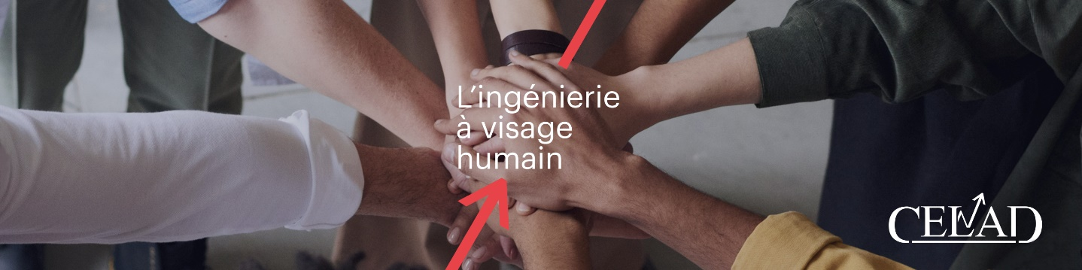

[Stage]

Développement logiciel d’un outil de traitement d’image pour les systèmes ADAS (H/F)

Avec plus de 30 ans d’existence, CELAD est une société de conseil et d’ingénierie informatique indépendante de plus de 1300 collaborateurs au chiffre d’affaires de près de 100 millions d’euros en 2021. Nous intervenons sur des projets à haute valeur ajoutée, dans les domaines des systèmes d’information et systèmes industriels, pour le compte de clients start-ups, PME et groupes de renommée internationale. Rejoindre CELAD, c’est concilier dimension humaine, dynamisme et professionnalisme au sein d'une société reconnue pour sa politique sociale.

Dans le cadre de notre campagne annuelle « Offre Jeunes Diplômés » pour l’année 2023, nous proposons un stage de fin d'études pour valider votre diplôme.

Intitulé du Stage : Développement logiciel d’un outil de traitement d’image pour les systèmes ADAS

Sujet Détaillé : Pour développer de nouveaux algorithmes, les équipes ont mis en place une plateforme logicielle de développement. C’est une application C++ multiplateforme utilisant les librairies Qt et OpenCV. Elle permet d’acquérir, de synchroniser, d’enregistrer et de rejouer l’ensemble des données capteurs émises sur le réseau du véhicule. Cette plateforme est aujourd’hui utilisée dans plusieurs projets tels que driver’s monitoring (supervision des conducteurs) et autonomous drive assistance (assistance à la conduite automatisée). Le but de ce stage est d’implémenter un module contenant plusieurs algorithmes de traitement d’images, permettant aux utilisateurs de les appliquer et de les tester de manière dynamique.

Vos missions seront les suivantes :
- Le design et l’architecture logicielle du module : activation/désactivation des algorithmes, enchainement des opérations, ordre d’application, etc.
- L’intégration du module dans la plateforme de développement
- L’intégration ou l’implémentation d’algorithmes de traitement d’image permettant de tester des fonctionnalités du module
- Le développement de l’interface utilisateur

Compétences souhaitées : Une bonne maitrise du langage C++ est nécessaire. Des connaissances sur Git et Qt seront un plus. Architecture software, Windows et Linux. Maitrise de l’anglais.

Durée du stage : 6 mois.
Formation : En dernière année de formation, école d’ingénieur ou Master 2 équivalent, vous recherchez un stage de fin d’études pour valider votre diplôme. Vous avez réalisé des projets académiques ou personnels en lien avec l’intitulé du stage.
Situation géographique TOULOUSE
Indemnités de stage 1200€ brut / mois + CE
Merci d’adresser vos candidatures par mail à celad-rht@celad.com

sous la référence : T.S.37.93.05.22

